GROS-OEUVRE

1 INFRASTRUCTURE

GENERALITES - PRESTATIONS COMMUNES A L'ENSEMBLE DES OUVRAGES BETON ARME EN INFRASTRUCTURE

Les éléments du lot Gros Œuvre sont à réaliser conformément aux détails type GSE et LIDL

PLAN ASSURANCE QUALITE

L’entrepreneur se conformera au PCQ fiche 31004.

L’entrepreneur remettra également un plan précisant la profondeur de l’ensemble des fonds de fouilles des fondations. (cf : Fiche PCQ 310.03)

1 - BETONS POUR FONDATIONS

Le choix des bétons employés devra être compatible avec la résistance des sols définie par le bureau d'études géotechniques.

Dans les articles définis ci-après, il ne sera indiqué que les dosages souhaités.

Les essais réglementaires seront à la charge de l'entrepreneur du présent lot, et exécutés à la demande de GSE.

La définition des ciments utilisés pour les bétons ainsi que les résistances à obtenir à 2 jours et à 28 jours seront conformes aux prescriptions des normes AFNOR NFP 15-010, NFP 15-300 et NFP 15-301.

Pour les ouvrages en élévation :

- Le choix des bétons employés devra être compatible avec la nature et la qualité des ouvrages.

- Les dosages des bétons ne sont donnés qu’à titre indicatif. Il appartiendra à l'entreprise de MACONNERIE - GROS-ŒUVRE de définir sous sa responsabilité les bétons employés dans sa proposition technique.

2 - COFFRAGES

Les parements obtenus bruts de décoffrage devront répondre aux caractéristiques suivantes :

- COFFRAGE ORDINAIRE : parement de béton dont l'aspect de surface est indifférente, cependant les balèvres devront être enlevées et les manques de matières rebouchés,

- COFFRAGE SOIGNE : parement de béton dont l'aspect de surface devra être soigné et rigoureusement dressé et lissé sans bullage, ni ségrégation, ni désaffleurement, pour rester apparent.
Dans le cas contraire il sera exigé l'application d'un enduit de finition lissé sans aucun supplément de prix.

3 - ARMATURES

Les armatures aciers haute adhérence (H.A.) et aciers doux (Adx.) comprendront : la fourniture, le façonnage et la mise en œuvre ainsi que les ligatures, les recouvrements, les aciers de montage et les attentes.
L’enrobage mesuré entre le parement du coffrage et la génératrice extérieure de toute armature est au moins égal à :
- 5cm pour les ouvrages, exposés à des atmosphères très agressives
- 3cm pour les parements soumis à des actions agressives, aux intempéries, aux condensations ou au contact de liquide
- 2,5 cm pour les parois situées dans des locaux couverts et clos et non exposés aux condensations

NOTA : L’implantation générale des constructions est à la charge du présent lot, à partir des plans établis par un géomètre expert.
Durant toute la durée du chantier, l’entrepreneur du présent lot devra maintenir, à ses frais, de manière parfaitement visible au minimum deux traits de niveau à +1m/ dallage fini du bâtiment, par cellule et jusqu’à la fin du chantier.

L’entreprise est réputée connaître la nature et la consistance du terrain et des lieux. Elle comprendra dans son prix toutes les dispositions et travaux nécessaires au bon achèvement de ses ouvrages.

1.1 FOUILLES

Les terrassements dus par l'entrepreneur de GROS-ŒUVRE seront effectués à partir des plateformes livrées par l'entrepreneur de VOIRIES et RESEAUX DIVERS suivant les données citées dans le document "DONNEES ESSENTIELLES".

Les terrassements pour fondations seront exécutés aux dimensions théoriques des ouvrages avec ou sans surlargeur nécessaire à la mise en place des coffrages.
L’entreprise réalisera la réception de la plate forme avec le lot VRD avant démarrage des travaux et fournira le rapport contradictoire à GSE signé des 2 parties

Pour l'établissement des quantités du bordereau il a été pris en compte :

- semelles isolées : dimensions théoriques sans surlargeur,
- semelles filantes : dimensions théoriques sans surlargeur,

Les travaux de terrassements comprendront :

- toutes exécutions manuelles ou mécaniques en terrain de toutes natures,
- dans le cas des plateformes traitées la prestation comprendra le sciage préalable au terrassement et l’utilisation du BRH si besoin est.
- mise en dépot des déblais sur le site y compris transports et mouvements
- pompage des fouilles et des fûts pour permettre la mise en place des remblais et des poteaux,

1.1-1 Fouilles en puits pour massifs de fondations isolés
Fouilles en puits en terrain de toutes natures, à l'exception du rocher.
Localisation :
- Entrepot Fondations Semelles isolées

1.1-3 Fouilles en tranchées
Fouilles en tranchées en terrain de toutes natures, à l'exception du rocher.
Localisation :
- Entrepot Semelles Filantes Voiles rampe accès + Voiles quais bennes
- Entrepot Longrine périphérique
- Locaux techniques Semelles Filantes

1.2 FONDATIONS

Les ouvrages de fondations seront déterminés sous la responsabilité de l'entreprise de MACONNERIE GROS-ŒUVRE en fonction des données citées dans le présent descriptif et le document "DONNEES ESSENTIELLES".

En conséquence l'entrepreneur du présent lot doit l'exécution complète des fondations au titre du marché forfaitaire pour assurer la tenue et la stabilité du bâtiment.

Spécificité des fondations sur la file mitoyenne à l’existant :

La désolidarisation du massif existant sera assurée par une interdépendance lors du bétonnage par un résilient ultra compressible pour éviter de solidariser les fondations futures de l'existant

Une attention particulière sera apportée lors de la phase provisoire d’ouverture des fondations pour ne pas dé-stratifier le terrain en place et déstabiliser les fondations existantes.

Les fondations comprendront toutes les sujétions d'exécution ci-après sans prétendre à aucune modification du montant forfaitaire de l'offre :

- frais d’étude et plan PAC
- surprofondeurs pour atteindre le bon sol,
- renforcements des sections d'ouvrages,
- augmentations des armatures,
- réservations pour passages de canalisations et fourreaux,
- dispositions évitant la décompression sous les niveaux décalés.
- y compris toutes sujétions complémentaires et nécessaires

1.2.1 Rattrapage du bon sol

1.2.1-1 Gros béton
GSE a transmis à l’entreprise un rapport d’étude géotechnique lui permettant d’appréhender au mieux le risque lié à l’approfondissement éventuel des fonds de fouilles.
Ce poste est donc un forfait non révisable, non actualisable.

Matériaux mis en œuvre sous les ouvrages en béton armé pour reporter les efforts verticaux jusqu'au bon sol, pour la mise hors gel des ouvrages, ou pour la réalisation d’un béton de propreté en fond de fouille.
Fourniture et mise en œuvre de béton type B 16 (C20/25) / NA coulé en pleine fouille pour rattrapage du bon sol, mise hors gel, ou propreté en fond de fouille (épaisseur minimale 5 cm).
Localisation :
- Entrepot Semelles Filantes Voiles rampe accès + Voiles quais bennes
- Entrepot Semelles isolées
- Locaux techniques Semelles Filantes

1.2.2 Bétons

1.2.2-1 Béton pour ouvrages armés
Fourniture et mise en œuvre de béton de type B 20(C25/30) / BA.

Sont compris également les massifs sous passage de Portes coupe feu coulissante pour appui des panneaux béton
Localisation :
- Entrepot Semelles Filantes Voiles rampe accès + Voiles quais bennes
- Entrepot Semelles isolées
- Locaux techniques Semelles Filantes

1.2.3 Armatures

1.2.3-1 Aciers HA / ADX / TS
Un constat contradictoire sera réalisé systématiquement entre le lot GO et le lot CHARPENTE, lui fournissant le bon à sceller, avant coulage pour vérification des positions des Broches ; l’entrepreneur ne pourra se prévaloir de ce bon avant tous scellements et coulage.
Il assumera toute responsabilité en cas de coulage prématuré sans accord et assurera à ses frais tous désordre d’avancement chantier, arrêt chantier, expertises ou pénalités de retard
Localisation :
- Entrepot Semelles Filantes Voiles rampe accès + Voiles quais bennes
- Entrepot Semelles isolées
- Locaux techniques Semelles Filantes

1.2.4 Coffrages ordinaires

1.2.4-1 Coffrage ordinaire pour faces cachées
Coffrage des fûts de fondations.
Un ragréage de toute la surface pourra être demandé en cas de bullages ou ségrégation même partiel
Mise en place des platines de fixations des potelets métalliques dans les massifs de fondations
Localisation :
- Entrepot Semelles isolées

1.2.5 Divers

1.2.5-1 Réservations pour encuvement des poteaux de charpente béton
Fourniture et mise en œuvre de :

- niche de réservation en métal déployé ou autre dispositif,
- scellement en pied de poteaux à la charge du lot CHARPENTE BETON.
Localisation :
- Entrepot Semelles isolées

1.2.5-2 Broches en attente pour les poteaux de charpente béton en file 12 : Ø32 mm, ht 1.00m
Ce poste concerne les poteaux béton de la file 12, contre le bâtiment LIDL existant.

Fourniture et mise en œuvre de broches en attente pour fixation des poteaux de charpente béton (type broché inversé).
Diamètre 32 mm ; hauteur 1.00m
Ces broches seront positionnées sur les poutres de pontage. Cf. carnet de détails EDIFIS.
Localisation :
- Entrepot Semelles isolées

1.3 VOILES DE SOUTENEMENT

Les éléments constituant les voiles de rampes et des quais bennes seront conformes aux détails LIDL numéro : LDZ-315

Protection anti-corrosion :
Les profils métalliques galvanisés seront conforme à la norme NF A35-503 de juin 1984. La galvanisation sera réalisée par immersion dans un bain de zinc fondu. Reprise de galvanisation par bombe à froid INTERDIT

1.3.1 Bétons

1.3.1-1 Béton
Fourniture et mise en œuvre de Béton de type B 2525 (C25/30) / BA coulé dans coffrage.
Localisation :
- Entrepot Murs soutènement

1.3.2 Coffrages

1.3.2-1 Coffrage ordinaire pour faces cachées, soigné pour les faces vues des voiles des quais
Un ragréage de toute la surface pourra être demandé en cas de bullages ou ségrégation même partiel
Localisation :
- Entrepot Murs soutènement

1.3.3 Armatures

1.3.3-1 Aciers ha / adx - aciers T.S
Localisation :
- Entrepot Murs soutènement

1.3.3-2 Débord en béton + UPN en nez de quai + réservations pour garde-corps amovibles

Sujétions spécifiques pour nez de quais au niveau de la zone bennes selon les détails LIDL numéros : LDZ-703 + LDZ-315.

Prestation comprenant :
- Débord en béton sur toute la périphérie du quai bennes.
Profondeur : 22cm ; hauteur : 18 cm
- Profil métallique U 180 en nez de quai avec patte de scellement en acier plat.
Finition : rayé jaune / noir
- Réservations traversantes pour garde-corps amovibles
Localisation :
- Entrepot 22-Quais Bennes

2 SUPERSTRUCTURE

2.1 PLANCHERS

2.1.1 Planchers prédalles ou dalles alvéolaires

Plancher réalisé en éléments préfabriqués précontraints de type prédalles avec sous face lisse.
Les ancrages et blocages des éléments seront réalisés en béton armé, coffré en rives.
L'épaisseur de plancher sera déterminée par l'entreprise et devra être validée par le bureau de contrôle.

Sujétions de fourniture et mise en œuvre :

PREDALLES :

- levage et mise en place des éléments de prédalles en béton précontraint,
- nivellement des appuis,
- sous-faces lisses de prédalles,
- juxtaposition des éléments en évitant tous chevauchements,
- ragréage des joints avec produits spécifiques,
- armatures d'ancrages aciers haute adhérence,
- réservations de trémies,
- étaiements de prédalles avec montage, démontage et repliement.

DALLE DE COMPRESSION :

- béton dosé à 350 kg/m3 de CPA ou CPJ pour dalle de compression
- finition hélisurfacée,
- armatures aciers H.A./Adx pour renforts et chapeaux de dalle de compression,
- armatures treillis soudés,
- réservations de trémies avec chevêtres béton armé : béton dosé à 350 kg/m3, coffrage soigné sous-faces et rives, armatures acier H.A. et Adx.
La prestation comprend également la fourniture et la mise en place de gardes corps provisoires en rives du plancher. Ceux-ci seront laissés en place jusqu’à la mise en place des gardes corps définitifs.

2.1.1-1 Plancher - Surcharge d'exploitation 350 kg/m²
Plancher prédalles et table de compression béton armé répondant aux caractéristiques suivantes :

- Surcharges d'exploitation : 350 kgs/m2
- Epaisseur : A déterminer
- Portée : suivant plans
- Coupe-feu 2h

Variante possible en plancher de type dalles alvéolaires.
Localisation :
- Locaux Techniques Local TGBT/Transfo Plancher haut
- Locaux Techniques Local sous-station chauffage Plancher haut
- Locaux Techniques Local groupe électrogène Plancher haut

2.1.1-2 Plancher - Surcharge d'exploitation 1 000 kg/m²
Plancher en dalles alvéolaires et table de compression béton armé répondant aux caractéristiques suivantes :

- Surcharges d'exploitation : 1000 kgs/m2 pour local Froid
- Epaisseur : A déterminer
- Portée : suivant plans
- Coupe-feu 2h

Variantes possibles
Localisation :
- Locaux Techniques Local groupes froids ………..Plancher haut

MACONNERIES ET ENDUITS

3 MACONNERIES

Les matériaux employés et leur mise en œuvre seront conformes aux documents de référence.

Les joints seront croisés et de largeur régulière.

La planimétrie des parements sera parfaite en tous sens. Il ne sera toléré aucun désaffleurèrent ni épaufrures, tous les soins seront apportés à l'exécution de l'incorporation des ouvrages en béton armé afin que ceux-ci présentent un aspect absolument net de parement avec des arêtes ou cueillies rigoureusement rectilignes.

Les jambages des ouvertures intérieures en agglomérés de ciment présenteront un aspect net, les joints de parement se retourneront régulièrement, il sera veillé à la verticalité ainsi qu'au respect des côtes en fonction des dimensions de menuiseries en évitant au maximum les calfeutrements latéraux.

Si les parois maçonnées doivent rester apparentes il sera utilisé des blocs d'agglomérés à granulats fins.

La mise en œuvre des maçonneries comprendra toutes les sujétions pour la réalisation des ouvrages telles que :

- tailles des éléments de maçonneries,
- tailles de feuillures nécessaires aux menuiseries,
- réservations de trémies en traversées de murs ainsi que les rebouchages et raccords après le passage des autres corps d'état,
- réservations pour encastrement dans les profils de charpente métallique ainsi que les calfeutrements si nécessaire,
- les arasements horizontaux ou rampants en tête de mur sous plancher ou sous couverture,
- l'élimination des éléments présentant des fentes ou des défauts d'aspect,
- les scellements et les calfeutrements des menuiseries,
- les réservations d'ouvertures,
- les garnissages et traitements des joints coupe-feu entre maçonnerie et planchers,
- le nettoyage.

Les quantités de parois en agglomérés de ciment sont calculées de la manière suivante :

- les baies de dimensions unitaires inférieures à 5.00 m2 ne sont pas déduites en compensation des ouvrages béton associés (linteaux, jambages)

- les autres baies sont déduites et les linteaux et les portiques sont comptés en plus value sur le prix de la maçonnerie.

3.1 MACONNERIES D'AGGLOMERES DE CIMENT

Parois en maçonnerie d'agglomérés de ciment hourdés au mortier de ciment et intégrant l'ensemble des ouvrages béton armé.

Toutes les parois maçonnées (coupe-feu ou non) en contact avec l'entrepôt, présenteront un soubassement plein sur une hauteur minimum de 0.40 par rapport au niveau du dessus du dallage en guise de protection contre les chocs.

Sujétions de fourniture et mise en œuvre :

- dressage par enduit au mortier bâtard des entourages de baies et des tableaux, avec arêtes tirées au fer parfaitement dressées, ou utilisation de blocs spéciaux,
- échafaudages et nacelles nécessaires,
- compris éléments spéciaux d'angles, de raidisseurs verticaux et de linteaux-chainages,
- compris les ouvrages béton armé incorporés (béton dosé à 350 kg/m3, coffrage soigné et armatures aciers H.A et Adx) pour raidisseurs verticaux, chainages et linteaux.
- montage à joints pleins affleurant la maçonnerie.

3.1-1 Maçonnerie d'agglomérés de ciment creux épaisseur 20 cm.

Réalisation de parois maçonnées de degrés CF2h pour les locaux techniques.

Hauteur acrotère : 6.00 m

Variante possible en panneaux béton préfabriqués.

Localisation :
- Locaux Techniques Local TGBT/Transfo
- Locaux Techniques Local sous-station chauffage
- Locaux Techniques Local groupe électrogène

3.1-2 Maçonnerie d'agglomérés de ciment creux épaisseur 20 cm.

Réalisation de parois maçonnées de degrés CF2h pour les locaux techniques.

Hauteur acrotère : 7.40 m

Variante possible en panneaux béton préfabriqués.

Localisation :
- Locaux Techniques Local Groupes Froids

3.1-3 Agrandissement ouverture dans façade béton existante

Agrandissement de l’ouverture existante dans la façade béton au niveau de la porte de quai N°44 pour pose d’une porte sectionnelle plus grande.
- Baie existante : 2.80 x 3.20 m ht
- Baie à créer : 4.00 x 4.20 m ht

Prévoir dépose et découpe de panneaux béton préfabriqués + renforcement de la structure.
Création de jambages et linteaux pour la nouvelle porte sectionnelle.

Localisation :
- Entrepôt Façade SUD Porte de quai 44

3.1-4 Réduction ouverture dans façade béton existante
Réduction de l’ouverture existante dans la façade béton au niveau de la porte de quai N°45. Remplacement de la porte sectionnelle actuelle par une porte IS.
- Baie existante : 2.80 x 3.20 m ht
- Baie à créer : 0.90 x 2.10 m ht

Remplissage partiel de l’ouverture en parpaings.

Localisation :
- Entrepôt Façade SUD Porte de quai 45

4 ENDUITS ET PAREMENTS

4.1 ENDUITS CIMENT

4.1-1 Enduit ciment à l'intérieur des parois maçonnées

Enduit à base de ciment, finition taloché fin, à mettre en œuvre à l’intérieur des murs maçonnés des locaux techniques.

Sujétions de fourniture et mise en œuvre :

- dégrossissage et sous couches d'enduit parfaitement dressé en tous sens,
- finition enduit taloché fin,
- façon d'arêtes vives rectilignes et de cueillies rectilignes,

Hauteur libre :
- Local Groupes Froids : 6.00 m
- Autres locaux techniques : 4.70 m

Localisation :
- Locaux Techniques Local TGBT/Transfo
- Locaux Techniques Local Groupes Froids
- Locaux Techniques Local sous-station chauffage
- Locaux Techniques Local groupe électrogène

5 GENIE CIVIL POUR AMENAGEMENTS DES LOCAUX TECHNIQUES

5.1 LOCAL SOUS STATION

5.1-1 Massif béton armé de supportage de la pompe dans le local sous station.
Sujétions de fourniture et mise en oeuvre :

- socle en béton armé, coulé entre coffrage lisses,
- surfaçage lissé et parfaitement dressé,
- compris couche résiliente de désolidarisation du dallage,

Dimensions : 1 m x 1 m x 0,20 ht

Les côtes seront à confirmer par les plans de réservation du lot CHAUFFAGE.
Localisation :
- Locaux techniques Sous station chauffage

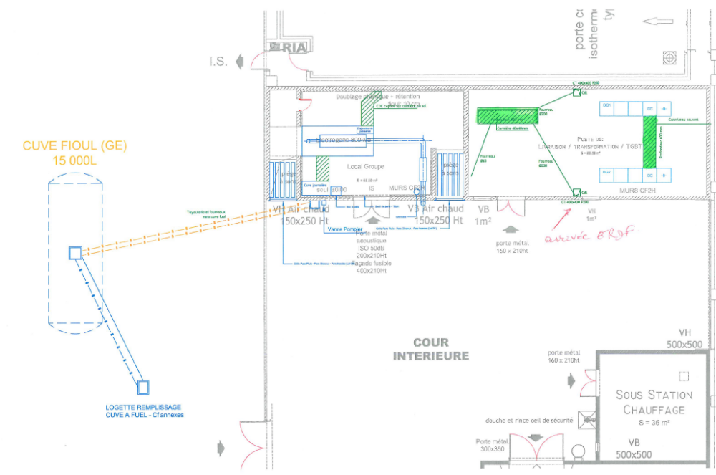
Plan Génie Civil : Local Groupe Electrogène + Local TGBT/Transfo

5.2 TGBT / TRANSFO

5.2-1 Génie civil pour fosse au droit des cellules de transformation.
Sujétions de fourniture et mise en oeuvre :

- fouilles complémentaires en terrain de toutes natures par tous moyens adaptés, déblais évacués,
- exécution d'un radier de fond en béton hydrofuge,
- parois latérales en béton coffré en béton hydrofuge,
- scellement et calfeutrement de fers cornières en périphérie de la fosse, la prestation comprend la fourniture, le réglage et l'affleurement parfait sur les ouvrages voisins, y compris feuillure en tête des caniveaux
- rails de supportage du transformateur,
- remplissage de la fosse par galets.
- Remplissage de fermeture des caniveaux en dehors des emprises armoires et transfo- par des tôles larmées

Dimensions : environ 3,00 m x 0,80 m x 0,60 m de profondeur
Les côtes seront communiquées par l'entrepreneur chargé de COURANTS FORTS

Localisation suivant plan ci-dessus.
Localisation :
- Locaux techniques 04-Local transfo/TGBT

5.2-2 Caniveau électrique en béton mise en œuvre dito génie civil des fosses
Mise en œuvre d’un caniveau électrique en béton, dito génie civil des fosses.

Dimensions : environ 3,50 m x 0,80 m x 0,50 m de profondeur
Les côtes seront communiquées par l'entrepreneur chargé de COURANTS FORTS

Localisation suivant plan.
Localisation :
- Locaux techniques 04-Local transfo/TGBT

5.2-3 Regards 0.40 x0.40x 0.20 m ht
Sujétions de fourniture et mise en oeuvre :

- regards en éléments préfabriqués ou coulés en place, comprenant fond, parois, réhausse sous cadre,
- compris assise en béton de propreté,
- façon de cunette en fond si nécessaire,
- réservations et scellements étanches de canalisations,
- tampon de couverture fonte.

Localisation suivant plan ci-dessus.
Localisation :
- Locaux techniques 04-Local transfo/TGBT

5.2-4 Fourreaux PVC Ø 200 pour raccordement du caniveau sur regards
Sujétions de fourniture et mise en oeuvre :
- fouilles
- fourreaux PVC de diamètre 200 mm avec sorties hors dallage,
- compris coupes, jonctions étanches,
- aiguilles en fils d'acier galvanisé pour tirage des câbles,

Localisation suivant plan ci-dessus.
Localisation :
- Locaux techniques 04-Local transfo/TGBT

5.2-5 Fourreaux PVC Ø 63
Sujétions de fourniture et mise en oeuvre :
- fouilles
- fourreaux PVC de diamètre 63 mm avec sorties hors dallage,
- compris coupes, jonctions étanches,
- aiguilles en fils d'acier galvanisé pour tirage des câbles,

Localisation suivant plan ci-dessus.
Localisation :
- Locaux techniques 04-Local transfo/TGBT

5.3 LOCAL GROUPE ELECTROGENE

5.3-1 Regards sur réseau de vidange au droit du groupe
Sujétions de fourniture et mise en oeuvre :

- regards en éléments préfabriqués ou coulés en place, comprenant fond, parois, réhausse sous cadre,
- compris assise en béton de propreté,
- façon de cunette en fond si nécessaire,
- réservations et scellements étanches de canalisations,
- tampon de couverture fonte.

Localisation suivant plan ci-dessus.
Localisation :
- Locaux techniques 03-Local GPE ELECT

5.4 LOCAL GROUPES FROIDS

5.4-1 Massifs béton armé de supportage des groupes NH3
Sujétions de fourniture et mise en oeuvre :
- socle en béton armé, coulé entre coffrage lisses,
- surfaçage lissé et parfaitement dressé,
- compris couche résiliente de désolidarisation du dallage,

Dimensions : 3,00 x 1,90 x 0,40 m ht

Les côtes seront à confirmer par les plans de réservation du lot FROID INDUSTRIEL.
Localisation :
- Locaux techniques Local Groupes Froids

5.4-2 Massifs béton armé de supportage des groupes CO2
Sujétions de fourniture et mise en oeuvre :
- socle en béton armé, coulé entre coffrage lisses,
- surfaçage lissé et parfaitement dressé,
- compris couche résiliente de désolidarisation du dallage,

Dimensions : 2,25 x 1,50 x 0,40 m ht

Les côtes seront à confirmer par les plans de réservation du lot FROID INDUSTRIEL.
Localisation :
- Locaux techniques Local Groupes Froids

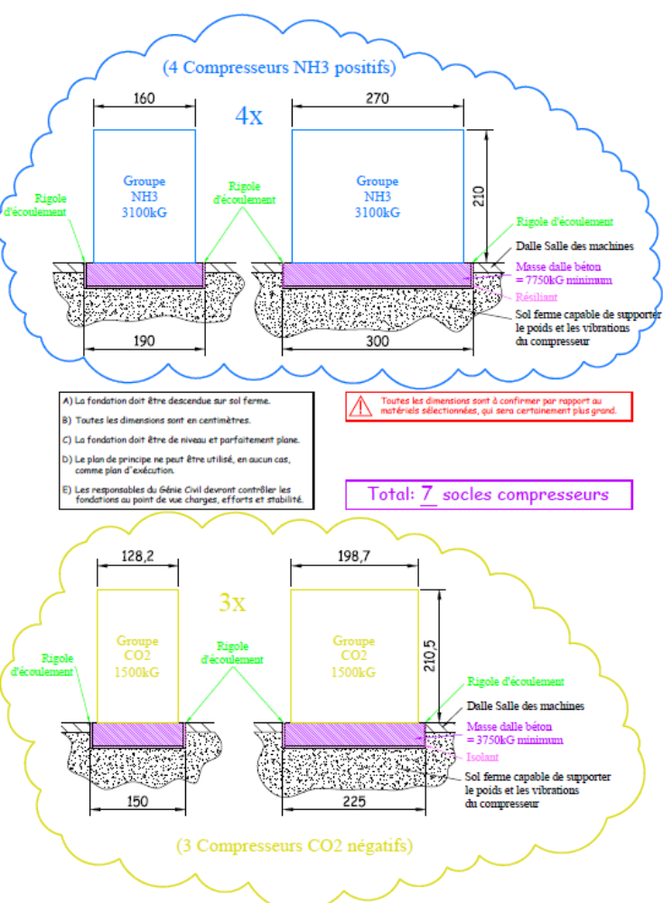

5.5 POSTES DE CONTROLE SPRINKLEURS

5.5-1 Murette en parpaing plein pour constitution des bacs de rétention
Murette béton armé de section 0.10 m x 0.60 m ht apparent au dessus du dallage pour constitution des bacs de rétention en béton armé.

Les bacs seront de dimensions adaptées au nombre de postes sprinkleurs qu'ils doivent recevoir.( Env 5.00 de long X 1.20 de large )

Sujétions de fourniture et mise en oeuvre :

- murette pleine en agglomérés de ciment enduit aux deux faces, enduit hydrofuge au droit des faces intérieures,
- contacts avec dallage repiqués et collage hydrofuge,
- cunette béton hydrofuge,
- raccordement avec canalisation laissée en attente par le lot VRD, au dessus du dallage.
Localisation :
- Entrepot 70-Ouvrages de protection 01-Sprinklers

6 GENIE CIVIL DIVERS

6.1 GENIE CIVIL PROCESS

6.1.1 Divers pour convoyeur TKT

6.1.1-1 Siphon de sol en inox - Dimensions 150 x 150 cm

Siphons de sol dans le convoyeur TKT.

Localisation :
- Entrepôt 20-Dallage TKT

6.1.1-2 2 gaines Ø100 en attente (alimentation convoyeur depuis TGBT)

Localisation :
- Entrepôt 20-Dallage TKT

6.1.2 Divers

Réalisation d’une aire de lavage.

Détails LIDL Numéro : LDZ-602

6.1.2-1 Aire de lavage + siphon 150 x 150

Réalisation d’une aire de lavage dans la zone pool palettes
Sujétions de fourniture et mise en œuvre :
- Réalisation d’un décaissé dans le dallage (mise en place de coffrages périphériques)
- Support périphérique en cornière acier pour pose du caillebotis
- Mise en œuvre d’un siphon avec panier à déchets
- Réalisation d’une résine hydrofuge au fond de l’aire de lavage

Localisation :
- Entrepôt 20-Dallage Zone lavage POOL PALETTE

6.1.2-2 Caillebotis pour aire de lavage (OPTION)

Fourniture et mise en œuvre d’un caillebotis pour aire de lavage :
- Caillebottis en 3 parties
- Circulable par un chariot

Localisation :
- Entrepôt 20-Dallage Zone lavage POOL PALETTE

6.1.3 Fosses pour niveleurs

6.1.3-1 Fosse pour niveleur de quais type box (coffrages perdus)

Réalisation d’une fosse pour niveleur de quais type box.
Sujétions de fourniture et mise en œuvre :
- Terrassement pour fosse et semelle arrière
- Coulage de la semelle arrière en béton armé avec aciers en attente pour liaison future avec le dallage
- Coulage d’un béton de propreté en fond de fouille
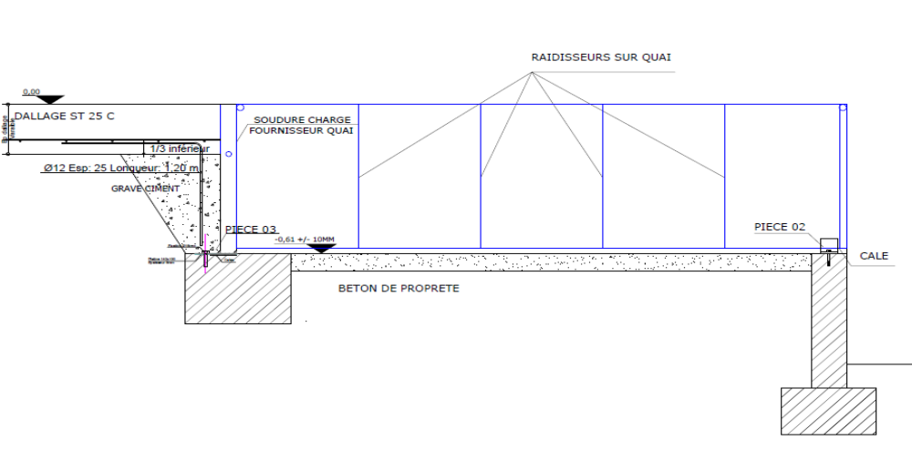
Localisation :
- Entrepôt Dallage Quais bennes

6.1.4 Génie Civil pour OHEIM

6.1.3-1 Longrines béton pour passage de câbles chauffants sous dallage des cellules froides (système OHEIM)
Réalisation de longrines en béton sous le dallage des cellules froides pour passage de câbles chauffants (système OHEIM).
Prestation conforme aux plans OHEIM ci-joints + détail LIDL LDZ-110
Hauteur de la bêche : 36 cm

Prestation à réaliser en deux temps :
- Fouille en tranchée, hauteur 36 cm + remplissage béton sur 12 cm
- Installation des câbles chauffants (hors lot)
- Remplissage béton sur les 24 derniers cm

Localisation :
- Entrepôt Chambres froides

7 OUVRAGES DIVERS

7.1 PROTECTIONS DE PIEDS DE BARDAGE

7.1.1 Banquettes béton

Suivant détail LIDL numéro : LDZ-706
Sujétions de fourniture et mise en œuvre :

- bordures en béton armé coulé en place ou éléments préfabriqués,
- compris armatures aciers HA et Adx,
- coffrage soigné,
- arasement supérieur parfaitement rectiligne,
- bordures liaisonnées au dallage par fer béton ou tiges filetées scellées.

7.1.1-1 Banquette section 0.10 x 0.20 m : fourniture et pose de la cornière galvanisée

Protection béton avec cornière métal en pied des panneaux isothermes.

Devant tous les panneaux isothermes, montage de cornière de protection galvanisé en L.
Dimensions : 200 mm x 100 mm x 10 mm.

Localisation :
- Entrepôt Panneaux Isolants

7.1.1-2 Banquette section 0.10 x 0.20 m : remplissage béton + joints

Protection béton avec cornière métal en pied des panneaux isothermes.

Remplissage béton des cornières galvanisées décrite au poste 7.1.1-1.
Une bande résiliente 5 mm antichoc sera mise en œuvre entre le béton et les panneaux (selon spécification).
La surface de la protection doit être chanfreinée et lissée par frottement. Un joint de mastic silicone (spécial chambre froide) recouvre la bande résiliente.

Localisation :
- Entrepôt Panneaux Isolants

7.2 PROTECTIONS DES PASSAGES DE PORTES

7.2.1 Bollards de protection

7.1.2-1 Bollards intérieurs

Fourniture et mise en œuvre de bollards antichoc de part et d’autre des passages de portes, à l’intérieur de l’entrepôt.
- les bollards antichoc se situent à env. 50 cm au-dessus du sol, le diamètre est de 400 mm, l'épaisseur de la tôle d'acier est de 6 mm. Le tube sera rempli de béton et lissé sur le dessus. Il doit être marqué de bandes jaunes et noires;
- l'axe des potelets devra correspondre au nu des jambages de l'ouverture. Dans l'autre sens, l'axe des potelets devra être situé à 30 cm du nu des parois.

Principe de mise en œuvre :
-Coulage fondation
-Coulage dallage
-Carottage Ø42 cm jusqu'à l'arase de la fondation
-Fixation de bollard sur fondation et remplissage de béton
-Remplissage du vide (1cm) par résine époxy

Suivant détail LIDL numéro : LDZ-707

Localisation :
- Entrepôt

7.1.2-1 Bollards extérieurs

Fourniture et mise en œuvre de bollards antichoc à l’extérieur, dito bollards intérieurs.

Les bollards à l'extérieur se situent à env. 1,30 m au-dessus du bord supérieur du sol.

Suivant détail LIDL numéro : LDZ-708

Localisation :
- Entrepôt

8 ASSAINISSEMENT ET RESEAUX DIVERS

8.1 RESEAUX ASSAINISSEMENTS

L'entrepreneur de GROS-OEUVRE exécutera tous les ouvrages nécessaires à la mise en oeuvre et au parfait fonctionnement des réseaux d'assainissement : évacuation des eaux pluviales, évacuation des eaux usées et eaux vannes ainsi que tous les raccordements aux réseaux laissés en attente par l'entrepreneur de V.R.D.
Les sorties de canalisations d'assainissement à + 0.15 m du dallage seront soigneusement bouchonnées en attente des raccordements de l'entrepreneur de PLOMBERIE SANITAIRE.
L'entrepreneur de GROS-OEUVRE devra sous sa responsabilité : les notes de calculs de dimensionnements et pentes des réseaux d'assainissement avec plans et coupes profils,
Avant remblaiement, il sera procédé aux essais d'étanchéité et de résistance des réseaux d'évacuation.
La proposition de l'entrepreneur de GROS-OEUVRE inclura également :
- l'implantation des ouvrages,
- l'amenée et le repli de tous les matériels et matériaux nécessaires ainsi que la mise en place,
- les équipements nécessaires,
- les nettoyages de mise en service avec élimination de tous déchets ou gravats pouvant obturer les réseaux,
- les essais d'étanchéité des réseaux d'assainissement avant remblais des fouilles. Si ces essais n'étaient pas effectués l'entreprise de GROS-OEUVRE sera considérée comme responsable, et devra assurer à ses frais la remise en état des zones détériorées.

8.1.1 Canalisations dans fouilles

Canalisations PVC pour réseaux d'assainissement Eaux Pluviales et Eaux usées/Eaux vannes, y compris fouilles.

Sujétions de fourniture et mise en oeuvre :

Fouilles en tranchées :
- déblais mis en dépôt,
- réglages des fonds de tranchées suivant pentes,
- lit de pose des canalisations : couche de sablon damé en fond d'épaisseur 10 cm,
- sablon damé pour assises de calages de canalisations,
- après les essais d'étanchéité des canalisations :
. remblais sablon autour des canalisations et 10 cm au dessus de la génératrice supérieure des canalisations,
. remblais en matériaux du site, en grave d'apport, ou béton suivant nécessité,
. compactage des remblais par couches successives d'épaisseur 20 cm,
- enlèvement et évacuation des déblais excédentaires à la décharge publique
Pour l'ensemble des tranchées l'entrepreneur s'attachera particulièrement au compactage afin d'obtenir les mêmes caractéristiques mécaniques que les plateformes initiales avant réalisation des tranchées.

Canalisations PVC :
- canalisations de type PVC rigide à joints collés ou caoutchouc,
- compris raccords, coudes, tés de raccordement et attentes avec bouchons d'étanchéité,
- compris piquetage, pose des canalisations sur lit de sable, réglage de la pente, alignement, collage des éléments entre eux,
- toutes fournitures annexes,
- les diamètres indiqués sont des dimensions minimum.

Toutes les attentes EU et EV seront arasées et bouchonnées provisoirement pour raccordement du couvreur à +0.20 m du niveau 0.00 fini.

L'entreprise laissera en attente les réseaux enterrés jusqu'à 1 m à l'extérieur des façades du bâtiment.
L'entreprise titulaire du lot VRD raccordera cette attente dans un regard.

8.1-1 Réseaux EU sous dallage entrepôt

Réalisation des réseaux EU sous dallage de l’entrepôt au droit des blocs sanitaires situés en cellule 8 et dans le pool palettes.

Démarrage de prestation : au droit de chaque unité sanitaire
Limite de prestation : raccordement sur réseau laissé en attente par le lot VRD

Localisation :
- Entrepôt Cellule 8
Pool palettes

8.1-2 Attentes sur réseaux EU sous dallage entrepôt

Réalisation des attentes sur les réseaux EU décrits au poste 8.1-1.
Attente au droit de chaque unité sanitaire.

Localisation :
- Entrepôt Cellule 8
Pool palettes

